

**ระเบียบการปฏิบัติงาน การควบคุมเอกสารสารสนเทศ**

**Document Control Procedure**

|  |  |  |  |
| --- | --- | --- | --- |
| **เอกสารเลขที่** | ECS-QP-01 | **เวอร์ชัน** | 1.0 |
| **วันที่บังคับใช้** |  | | |
| **ชั้นข้อมูล** | เอกสารภายใน | | |
| **เจ้าของเอกสาร** | บริษัท อี-คัสตอม เซอร์วิส จำกัด | | |

|  |  |  |
| --- | --- | --- |
| **ผู้จัดทำ** | **ผู้ตรวจสอบ** | **ผู้อนุมัติ** |
| ลงชื่อ  (………………………………..)  ตำแหน่ง………………………..  วันที่ ……………………………… | ลงชื่อ  (………………………………..)  ตำแหน่ง………………………..  วันที่ ……………………………… | ลงชื่อ  (………………………………..)  ตำแหน่ง………………………..  วันที่ ……………………………… |

**ประวัติการแก้ไขเอกสาร**

|  |  |  |
| --- | --- | --- |
| **เวอร์ชัน** | **วันที่บังคับใช้** | **รายละเอียดการแก้ไข** |
| 1.0 |  | เอกสารสร้างใหม่ |
|  |  |  |
|  |  |  |
|  |  |  |
|  |  |  |
|  |  |  |
|  |  |  |
|  |  |  |
|  |  |  |
|  |  |  |
|  |  |  |
|  |  |  |

**สารบัญ**

1. วัตถุประสงค์ 1

2. ขอบเขต 1

3. คำจำกัดความและอักษรย่อ 1

4. บทบาท หน้าที่และความรับผิดชอบ 2

5. ขั้นตอนการปฏิบัติงาน 3

5.1. ขั้นตอนการจัดทำเอกสารหรือเปลี่ยนแปลงเอกสาร 3

5.2. คำอธิบายขั้นตอนการจัดทำเอกสารหรือเปลี่ยนแปลงเอกสาร 4

5.3. ขั้นตอนการยกเลิกใช้เอกสาร 6

5.4. คำอธิบายขั้นตอนการยกเลิกใช้เอกสาร 7

5.5. ขั้นตอนการควบคุมเอกสาร 9

5.6. คำอธิบายขั้นตอนการควบคุมเอกสารสารสนเทศ 10

5.7. โครงสร้างหมายเลขเอกสาร 10

5.8. วิธีการกำหนด เวอร์ชัน เอกสาร 11

5.9. การพิจารณาอนุมัติเอกสาร และรอบการทบทวนเอกสาร 12

6. เอกสารที่เกี่ยวข้อง 12

7. เอกสารสำหรับบันทึก 13

# วัตถุประสงค์

ระเบียบการปฏิบัติงาน การควบคุมเอกสารสารสนเทศฉบับนี้ จัดทำขึ้นโดยมีวัตถุประสงค์ เพื่อใช้สำหรับควบคุมการจัดการเอกสารสนเทศภายใต้ระบบบริหารจัดการความมั่นคงปลอดภัยสารสนเทศ ให้มีการจัดทำ การทบทวนและอนุมัติก่อนนำเอกสารไปใช้งานอย่างเหมาะสมเพียงพอ รวมถึงการจัดเก็บรักษาเอกสารให้พร้อมใช้งาน ควบคุมระยะเวลาในการจัดเก็บเอกสารสารสนเทศและการจัดการกับเอกสารเมื่อครบกำหนดระยะเวลาจัดเก็บหรือเมื่อยกเลิกใช้งาน

# ขอบเขต

ระเบียบการปฏิบัติงาน การควบคุมเอกสารสารสนเทศฉบับนี้ จัดทำขึ้นสำหรับจัดการเอกสารที่อยู่ภายใต้ขอบเขตระบบบริหารจัดการความมั่นคงปลอดภัยสารสนเทศ ของบริษัท อี-คัสตอม เซอร์วิส จำกัด

# คำจำกัดความและอักษรย่อ

| **คำกำจัดความ อักษรย่อ** | **คำอธิบาย** |
| --- | --- |
| เอกสารสารสนเทศ (Documented Information) | เอกสารที่เกี่ยวข้องในระบบบริหารจัดการมาตรฐานสากล ไม่ว่าจัดเก็บอยู่ในรูปแบบใดก็ตาม เช่น กระดาษ เก็บไว้ในสื่อบันทึกอิเล็กทรอนิกส์ เป็นต้น เอกสารเหล่านี้จำเป็นต้องได้รับการควบคุม ซึ่งต่อไปนี้จะเรียกว่า “เอกสารสารสนเทศ” ประกอบด้วย   * เอกสารที่สร้างขึ้นภายในองค์กรและมีวัตถุประสงค์เกี่ยวข้องกับการดำเนินงาน * เอกสารได้รับมาจากบุคคลภายนอก เช่น ลูกค้า ผู้ขาย และหน่วยงานที่มีหน้าที่ตามกฎหมาย ฯลฯ เพื่อใช้ในการปฏิบัติงาน และ/หรือ เกี่ยวข้องกับการปฏิบัติงาน * เอกสารอื่น ๆ ที่สร้างขึ้นในระหว่างการดำเนินโครงการ และการปฏิบัติงานต่าง ๆ |

# บทบาท หน้าที่และความรับผิดชอบ

| **บทบาท** | **หน้าที่และความรับผิดชอบ** |
| --- | --- |
| ผู้ขอดำเนินการ | * ผู้ขอดำเนินการ อาจเป็นผู้สร้างเอกสารหรือเป็นผู้ที่ได้รับมอบหมายให้มีสิทธิและรับผิดชอบในเอกสารดังกล่าว * มีหน้าที่เป็นผู้ดำเนินการรับรองเอกสาร และส่งเรื่องให้กับผู้บังคับบัญชาเพื่อตรวจทาน ก่อนส่งเอกสารดังกล่าวให้กับผู้อนุมัติเอกสาร * กำหนดระดับชั้นความลับ และบ่งชี้ระดับชั้นความลับให้กับเอกสารสารสนเทศ โดยอ้างอิงกระบวนการปฏิบัติงาน การจัดระดับชั้นความลับของทรัพย์สินสารสนเทศและการจัดการทรัพย์สินสารสนเทศ (Information Classification Labelling and Handling Procedure) |
| ผู้จัดการเอกสาร | * มีหน้าที่จัดเก็บ กำหนดรหัสเอกสาร เผยแพร่ และดูแลเอกสารขององค์กรซึ่งสร้างขึ้นเป็นการภายในหรือเป็นเอกสารที่ได้จากภายนอก เช่น นโยบายทางด้านความมั่นคงปลอดภัย กระบวนการทำงาน กฎหมาย กฎระเบียบองค์กร สิทธิทรัพย์สินทางปัญญา เป็นต้น * ลงทะเบียนในทะเบียนรายการเอกสาร (Document Master List) และทบทวนทะเบียนรายการเอกสารให้มีความทันสมัยอยู่เสมอ * ดูแลรักษาเอกสารต้นฉบับที่ได้รับจากผู้สร้าง/เจ้าของเอกสาร โดยเลือกมาตรการที่เหมาะสมในการป้องกันเอกสารจากการแก้ไขหรือใช้งานโดยไม่ได้รับอนุญาต |
| ผู้ตรวจสอบ | * ตรวจทานเอกสารให้มีความถูกต้องเหมาะสมก่อนส่งเรื่องให้เจ้าหน้าที่ควบคุมเอกสารดำเนินการต่อ |
| ผู้อนุมัติเอกสาร | * ดำเนินการอนุมัติเอกสารตามความเหมาะสม |

# ขั้นตอนการปฏิบัติงาน

## ขั้นตอนการจัดทำเอกสารหรือเปลี่ยนแปลงเอกสาร

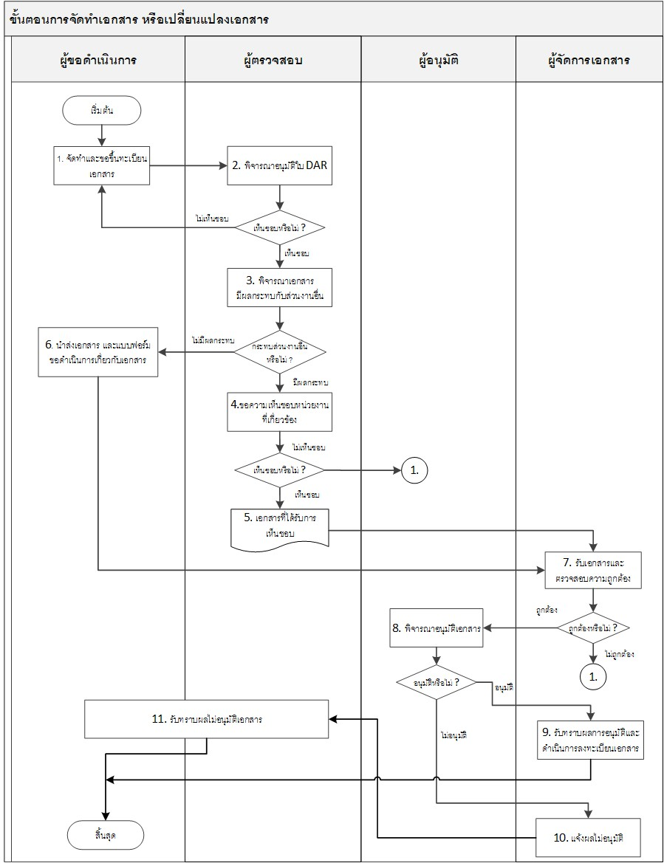

## คำอธิบายขั้นตอนการจัดทำเอกสารหรือเปลี่ยนแปลงเอกสาร

| **ลำดับ** | **กระบวนการ** | **คำอธิบาย** |
| --- | --- | --- |
|  | จัดทำเอกสารและขอขึ้นทะเบียนเอกสาร | ผู้ขอดำเนินการ ดำเนินการดังนี้   1. จัดทำเอกสารที่ต้องการขึ้นทะเบียน 2. กำหนดระดับชั้นข้อมูลของเอกสาร 3. กรอกแบบฟอร์มขอดำเนินการเกี่ยวกับเอกสาร (DAR) |
|  | พิจารณาอนุมัติใบ DAR | ผู้ตรวจสอบ พิจารณาเห็นชอบคำขออนุมัติเอกสาร   * เห็นชอบ ดำเนินการตามขั้นตอนที่ 3 * ไม่เห็นชอบ ดำเนินการตามขั้นตอนที่ 1 |
|  | พิจารณาเอกสารมีผลกระทบกับส่วนงานอื่นหรือไม่ | ผู้ตรวจสอบ พิจารณาว่าเอกสารมีผลกระทบกับส่วนงานอื่นหรือไม่   * มีผลกระทบ ดำเนินการตามขั้นตอนที่ 4 * ไม่มีผลกระทบ ดำเนินการตามขั้นตอนที่ 6 |
|  | ขอความเห็นชอบหน่วยงานที่เกี่ยวข้อง | ผู้ตรวจสอบ ขอความเห็นชอบหน่วยงานที่เกี่ยวข้องเพื่อพิจารณาอนุมัติตามความเหมาะสม   * เห็นชอบ ดำเนินการตามขั้นตอนที่ 5 * ไม่เห็นชอบ ดำเนินการตามขั้นตอนที่ 1 |
|  | เอกสารที่ได้รับการเห็นชอบ | ผู้ตรวจสอบ เอกสารที่ได้รับการเห็นชอบ เพื่อประกอบการพิจารณา |
|  | นำส่งเอกสาร และแบบฟอร์มขอดำเนินการเกี่ยวกับเอกสาร | ผู้ขอดำเนินการ นำส่งเอกสาร และแบบฟอร์มขอดำเนินการเกี่ยวกับเอกสารให้แก่ผู้จัดการเอกสาร |
|  | รับเอกสารและตรวจสอบความถูกต้อง | ผู้จัดการเอกสาร รับเอกสารและดำเนินการตรวจสอบความถูกต้อง   * ถูกต้อง ดำเนินการตามขั้นตอนที่ 8 * ไม่ถูกต้อง ดำเนินการตามขั้นตอนที่ 1 |
|  | พิจารณาอนุมัติเอกสาร | ผู้อนุมัติ พิจารณาอนุมัติการเอกสาร   * อนุมัติ ดำเนินการตามขั้นตอนที่ 9 * ไม่อนุมัติ ดำเนินการตามขั้นตอนที่ 10 |
|  | รับทราบผลการอนุมัติและลงทะเบียนเอกสาร | ผู้จัดการเอกสาร รับทราบผลการอนุมัติและดำเนินการลงทะเบียนเอกสารตามขั้นตอนการควบคุมเอกสารสารสนเทศ |
|  | แจ้งผลไม่อนุมัติ | ผู้จัดการเอกสาร แจ้งผลการไม่อนุมัติให้แก่ ผู้ขอดำเนินการและผู้ตรวจสอบทราบ |
|  | รับทราบผลไม่อนุมัติเอกสาร | ผู้ขอดำเนินการและผู้ตรวจสอบ รับทราบผลไม่อนุมัติเอกสาร |

## ขั้นตอนการยกเลิกใช้เอกสาร



## คำอธิบายขั้นตอนการยกเลิกใช้เอกสาร

| **ลำดับ** | **กระบวนการ** | **คำอธิบาย** |
| --- | --- | --- |
|  | จัดเตรียมเอกสารที่ต้องการขอยกเลิกใช้ | ผู้ขอดำเนินการ ดำเนินการดังนี้จัดเตรียมเอกสารที่ต้องการขอยกเลิกใช้กรอกแบบฟอร์มขอดำเนินการเกี่ยวกับเอกสาร (DAR) |
|  | พิจารณาอนุมัติใบ DAR | ผู้ตรวจสอบ พิจารณาเห็นชอบคำขออนุมัติเอกสาร   * เห็นชอบ ดำเนินการตามขั้นตอนที่ 3 * ไม่เห็นชอบ ดำเนินการตามขั้นตอนที่ 1 |
|  | พิจารณาเอกสารมีผลกระทบกับส่วนงานอื่นหรือไม่ | ผู้ตรวจสอบ พิจารณาว่าเอกสารมีผลกระทบกับส่วนงานอื่นหรือไม่   * มีผลกระทบ ดำเนินการตามขั้นตอนที่ 4 * ไม่มีผลกระทบ ดำเนินการตามขั้นตอนที่ 6 |
|  | แจ้งผู้เกี่ยวข้องทราบ | ผู้ตรวจสอบ แจ้งผู้เกี่ยวข้องทราบ |
|  | นำส่งเอกสาร และแบบฟอร์มขอดำเนินการเกี่ยวกับเอกสาร | ผู้ขอดำเนินการ นำส่งเอกสาร และแบบฟอร์มขอดำเนินการเกี่ยวกับเอกสารให้แก่ผู้จัดการเอกสาร |
|  | รับเอกสารและตรวจสอบความถูกต้อง | ผู้จัดการเอกสาร รับเอกสารและดำเนินการตรวจสอบความถูกต้อง   * ถูกต้อง ดำเนินการตามขั้นตอนที่ 7 * ไม่ถูกต้อง ดำเนินการตามขั้นตอนที่ 1 |
|  | พิจารณาอนุมัติเอกสาร | ผู้อนุมัติ พิจารณาอนุมัติการเอกสาร   * อนุมัติ ดำเนินการตามขั้นตอนที่ 8 * ไม่อนุมัติ ดำเนินการตามขั้นตอนที่ 9 |
|  | รับทราบผลการอนุมัติและลงทะเบียนเอกสาร | ผู้จัดการเอกสาร รับทราบผลการอนุมัติและดำเนินการลงทะเบียนเอกสารตามขั้นตอนการควบคุมเอกสารสารสนเทศ |
|  | แจ้งผลไม่อนุมัติ | ผู้จัดการเอกสาร แจ้งผลการไม่อนุมัติให้แก่ ผู้ขอดำเนินการและผู้ตรวจสอบทราบ |
|  | รับทราบผลไม่อนุมัติ | ผู้ขอดำเนินการและผู้ตรวจสอบ รับทราบผลไม่อนุมัติ |

## ขั้นตอนการควบคุมเอกสาร



## คำอธิบายขั้นตอนการควบคุมเอกสารสารสนเทศ

| **ลำดับ** | **กระบวนการ** | **คำอธิบาย** |
| --- | --- | --- |
|  | ขึ้นทะเบียนเอกสาร | เจ้าหน้าที่ควบคุมเอกสาร ขึ้นทะเบียนเอกสารที่ร้องขอตามแบบฟอร์มขอดำเนินการเกี่ยวกับเอกสารที่ได้รับ |
|  | ประกาศใช้งานเอกสาร | ผู้จัดการเอกสาร ประกาศ “วันที่บังคับใช้” ของเอกสารนั้น |
|  | จัดเก็บเอกสารต้นฉบับ | ผู้จัดการเอกสาร นำเอกสารต้นฉบับ ทั้งที่เป็นกระดาษ (จัดเก็บในแฟ้มเอกสาร) หรืออิเล็กทรอนิกส์ไฟล์ที่ผ่านการอนุมัติแล้ว (จัดเก็บใน Shared Folder) |
|  | ลงทะเบียนในทะเบียนควบคุมเอกสาร | ผู้จัดการเอกสาร ลงทะเบียนเอกสารนั้นในทะเบียนรายการเอกสาร (Document Master List) เพื่อจัดทำเป็นบัญชีรายการเอกสาร |
|  | สื่อสารไปยังผู้เกี่ยวข้อง | ผู้จัดการเอกสาร สื่อสารให้กับผู้ที่เกี่ยวข้องทราบผ่านทางระบบอินทราเน็ต (xxxxx) หรือผ่านทาง line ,ติดบอร์ดประชาสัมพันธ์ |

## โครงสร้างหมายเลขเอกสาร

เอกสารที่เกี่ยวข้องกับระบบบริหารจัดการความมั่นคงปลอดภัยสารสนเทศ ของบริษัท อี-คัสตอม เซอร์วิส จำกัด ได้กำหนดโครงสร้างประกอบด้วย อักษร 4 ชุด ตามองค์ประกอบดังต่อไปนี้

**ECS-AA-BB**

**องค์กร – ประเภทเอกสาร – ลำดับเอกสาร**

**ชุดที่ 1** ECS หมายถึง บริษัท อี-คัสตอม เซอร์วิส จำกัด โดยกำหนดเป็นตัวอักษรย่อภาษาอังกฤษของชื่อองค์กร ดังนี้

| **อักษรย่อ** | **หน่วยงาน** |
| --- | --- |
| ECS | บริษัท อี-คัสตอม เซอร์วิส จำกัด |

**ชุดที่ 2** AA หมายถึง ประเภทเอกสาร โดยกำหนดเป็นตัวอักษรย่อภาษาอังกฤษ 2 ตัวอักษร ดังนี้

| **อักษรย่อ** | **ประเภทเอกสาร** | **ความหมาย** |
| --- | --- | --- |
| QM | Quality Manual | คู่มือ / นโยบาย |
| QP | Quality Procedure | ระเบียบการปฏิบัติงาน |
| SD | Supporting Document | เอกสารสนับสนุนการทำงาน / เอกสารประกอบอื่น ๆ |
| WI | Work Instruction | วิธีปฏิบัติงาน |
| FM | Form | แบบฟอร์มที่อยู่ในรูปแบบกระดาษหรือสิ่งพิมพ์ |
| EF | Electronic Form | แบบฟอร์มที่อยู่ในรูปแบบอิเล็กทรอนิกส์ เช่น Microsoft Excel เป็นตัน |

**ชุดที่ 3** BB หมายถึง ลำดับเอกสาร ลำดับเอกสารถูกกำหนดเป็นตัวเลข 2 หลัก เอกสารที่ออกครั้งแรกหมายเลขจะถูกกำหนดเป็น 01 และเมื่อมีการยกเลิกเอกสาร หมายเลขเอกสารนั้นจะถูกยกเลิกด้วย

## วิธีการกำหนด เวอร์ชัน เอกสาร

เอกสารที่ผ่านการทบทวนและอนุมัติ เพื่อประกาศใช้เป็นครั้งแรก ให้กำหนดเลข เวอร์ชัน เป็น เวอร์ชัน 1.0 และเมื่อมีการแก้ไขครั้งต่อ ๆ ไป

กรณีที่เป็นการแก้ไขเนื้อหาจำนวนมาก หรือมีนัยสำคัญ หรือทำให้มีสาระสำคัญเปลี่ยนแปลงไปจากเดิม ให้ปรับเลข เวอร์ชัน เป็นเลขจำนวนเต็มลำดับถัดไป เช่น เวอร์ชัน 2.0, 3.0, 4.0 ตามลำดับ

กรณีที่เป็นการแก้ไขเพียงเล็กน้อย เช่น แก้ไขคำผิด ชื่อผิด โดยไม่ทำให้สาระสำคัญเปลี่ยนแปลงไปจากเดิม ให้ปรับเลขเวอร์ชันเป็น เวอร์ชัน 1.1, 1.2, 1.3 ตามลำดับ

## การพิจารณาอนุมัติเอกสาร และรอบการทบทวนเอกสาร

| **ประเภทเอกสาร** | **ผู้ตรวจสอบ** | **ผู้อนุมัติ** | **ความถี่ในการทบทวน** |
| --- | --- | --- | --- |
| Quality Manual | ISMR | ISMS Committee | ปีละ 1 ครั้ง หรือเมื่อมีการเปลี่ยนแปลง |
| Quality Procedure | หัวหน้าแผนก | ISMS Committee, ISMR | ปีละ 1 ครั้ง หรือเมื่อมีการเปลี่ยนแปลง |
| Supporting Document | หัวหน้าแผนก | ISMS Committee, ISMR | ปีละ 1 ครั้ง หรือเมื่อมีการเปลี่ยนแปลง |
| Work Instruction | หัวหน้าแผนก | ISMS Committee, ISMR | ปีละ 1 ครั้ง หรือเมื่อมีการเปลี่ยนแปลง |
| Form | หัวหน้าแผนก | ISMS Committee, ISMR | เมื่อมีการเปลี่ยนแปลง |
| Electronic Form | หัวหน้าแผนก | ISMS Committee, ISMR | เมื่อมีการเปลี่ยนแปลง |

# เอกสารที่เกี่ยวข้อง

| **รหัสเอกสาร** | **ชื่อเอกสาร** |
| --- | --- |
| ECS-QP-xx | ระเบียบการปฏิบัติงาน การบริหารจัดการทรัพย์สินสารสนเทศ  (Information Assets Management Procedure) |
| ECS-QP-xx | ระเบียบการปฏิบัติงาน การทำลายสื่อบันทึกข้อมูล  (Disposal of Media Procedure) |

# เอกสารสำหรับบันทึก

| **รหัสเอกสาร** | **ชื่อเอกสาร** |
| --- | --- |
| ECS-FM-01 | แบบฟอร์มขอดำเนินการเกี่ยวกับเอกสาร  (Document Action Request Form) |
| ECS-EF-01 | ทะเบียนรายการเอกสาร (Document Master List) |